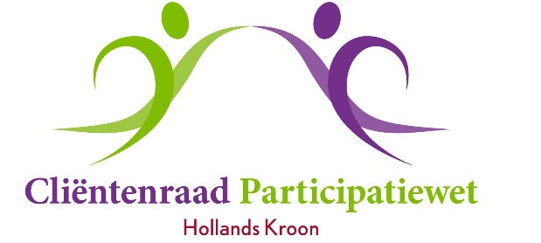
Vergadering 10 december 2019
Aanvang 13.30 uur
Locatie: Koekoek
Burg. Mijnlieffstraat 1, Anna Paulowna
Agenda
1. Opening en mededelingen
2. Vaststellen van de agenda
3. Verslag van 24 september 2019
4. Actielijst en ingekomen/uitgaande post
- Actielijst
- Ingekomen post
- Uitgaande post
- opgave belastingen
- algemeen
5. Adviezen & brieven aan en antwoorden van colleges
- Bezoek wethouder (Mary van Gent)
- probleem van werving en taak gemeente (ook de website)
- verwarring informatie consulent-wisseling
- ontwikkeling burgerraden
- afscheid van Hadewey
- Geen opgave aan belastingdienst vrijwilligersvergoeding nu definitief geregeld?
- Nog te ontvangen adviesaanvraag van Rinja/mirte
- Armoedeval opnieuw kort bespreken (verzoek Hadewey)
6. Begroting en planning 2020
- Begroting 2020
- Vergader-planning 2020
7. Veranderingen per januari 2020
- Nieuwe aspirant leden (Rolf en Chantal)
- Ronald voorzitter a.i. tot juli 2020
8. Takenlijst (taakverdeling en afspraken over wie/wat/wanneer)
9. Rondvraag
10. Sluiting

